NÁVOD na export dat TRIÁDA

Přepněte se do požadovaného roku. Nejrychlejší způsob exportu je přes ikonu Knížky s otazníkem v hlavní
nabídce.
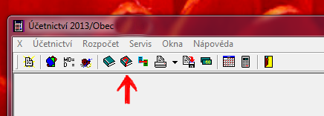

V dalším oknu se nabízí výběr účtu, nechte okna prázdné, jen zaškrtněte vpravo položku Počáteční stavy. Tím bude deník kompletní a nemusí se již PS exportovat zvlášť. Potvrďte přes tlačítko OK.

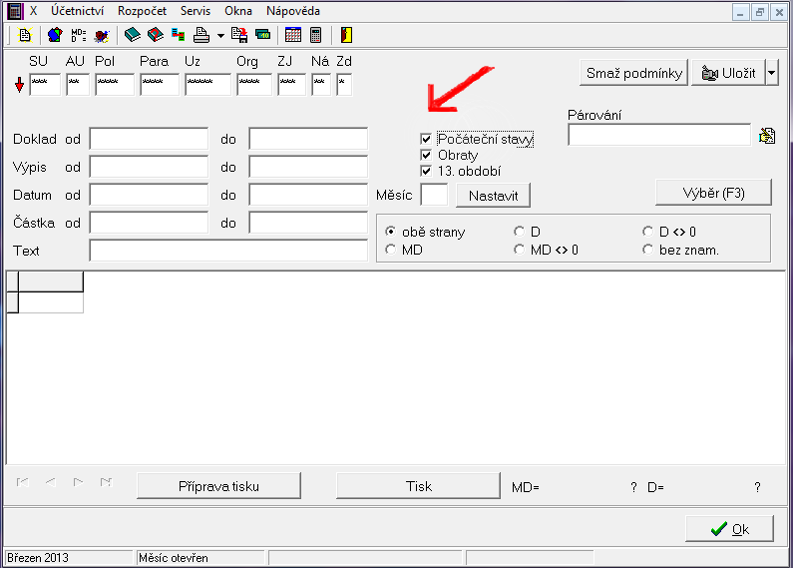

Pro triádu je nejvhodnější export do html. Volba červené šipky dole, vpravo od tlačítka Exportovat do DBF a vybrat export do HTML
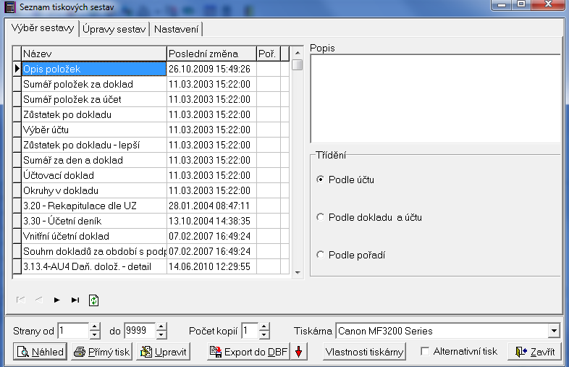

Dostupné položky v deníku vybereme všechny z nabídky přes tlačítko >> (uprostřed mezi sloupci). Tím se přesunou všechny položky do výběru exportu. Potvrdíme kliknutím na Exportovat

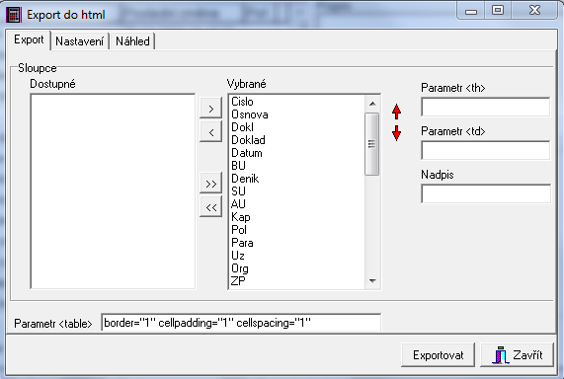
Soubor pojmenujte Obxxxxxx13.html (xxxxxx = název obce) a odeslat mailem na kontaktní osobu společnosti Dakan s.r.o.

Děkujeme za Váš čas a zaslaná data.

